Veritabanı Yapısı ve Güvenlik
SERVER

VERİTABANI
ŞEMA
TABLOLAR

VIEWLER
DİĞER NESNELER

SERVERIN içinde veritabanları, veritabanı içinde şemalar ve şema içinde ise tablo, view, prosedür gibi veritabanı nesneleri bulunur.

ŞEMA (SCHEMA)
Şemalar bir veritabanı nesnesidir. Bir veritabanı gibi çalışır. İçinde tablolar, viewler, prosedürler vs. bulunur. Varsayılan şemanın adı dbo’dur.

dbo = database owner (veritabanı sahibi)

MySQL de, şema = veritabanı
Oracle’da şema yapısı yok.

Şemalar, veritabanı içindeki Security sekmesi altında bulunur.

Bugün şema ve güvenlikle ilgili kısmı görsel editörle yapacağız.

Yeni bir şema oluşturalım.

Schemas sekmesi üzerinde fare sağ tuşu ile New schema ‘yı tıklayacağız.

Schema Name olarak Kenan girdik.

Kenan şeması içinde bir tablo oluşturalım.

CREATE TABLE kenan.musteri(ad varchar(10), soyad varchar(10))
Go

Şemaların içindeki ve başka veritabanı içindeki nesneler nasıl erişiriz.

1- nesneAdi ile erişiriz. Varsayılan şema içindeki (ki çoğunlukla dbo’dur) nesneye erişmiş oluruz.

Select * from musteri

2- şemaAdı.nesneAdı : şeklinde yazarak erişebiliriz.

Select * from dbo.musteri
Select * from kenan.musteri

3- veritabanıAdı.şemaAdı.nesneAdı şeklinde yazılabilir. Aktif veritabanından, başka bir veritabanı içindeki nesneye erişmek için kullanılır.

Select * from ornekltd.dbo.musteri

Select * from ornekltd.kenan.musteri

SQL Server’da kullanıcı oluşturma ve yetkilendirme.

1- Server’ın security sekmesi altında Logins sekmesi ile Login oluşturulur.

Logins sekmesi üzerinde sağtuş Ardında New Login tıklanır.

2- Açılan pencerede Login name gir.
3- Sql server Authentication seç
4-
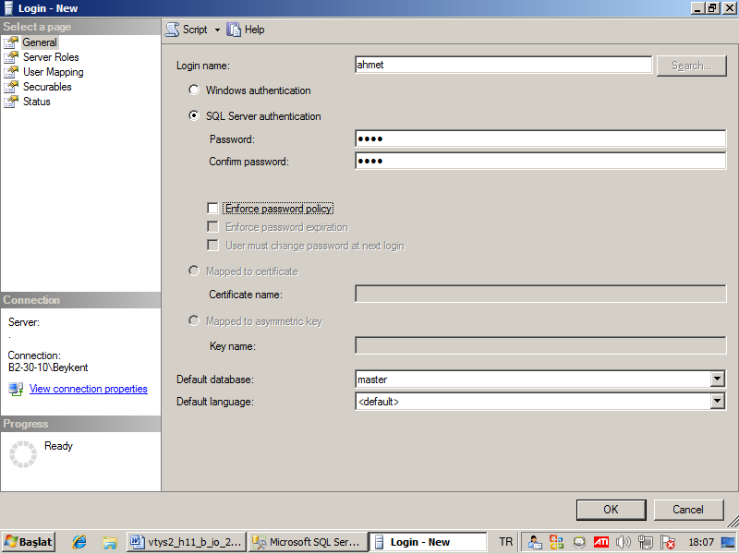

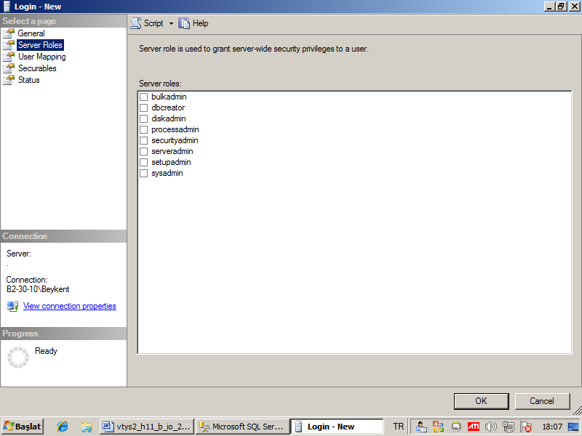

User mapping sekmesinde erişilebilecek veritabanları ve server rolleri seçilir.

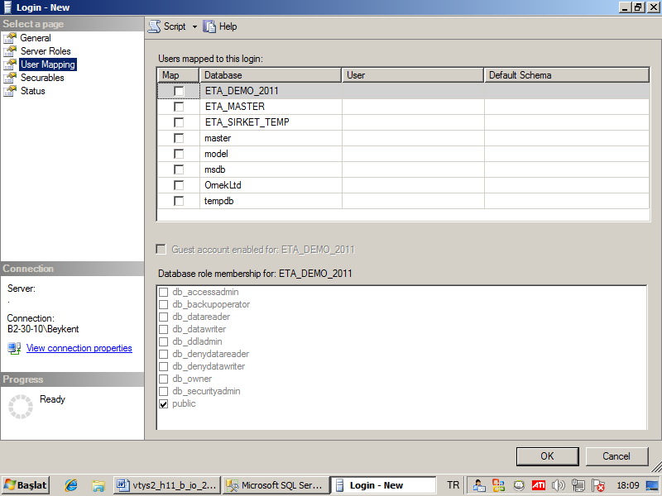

Status sekmesi
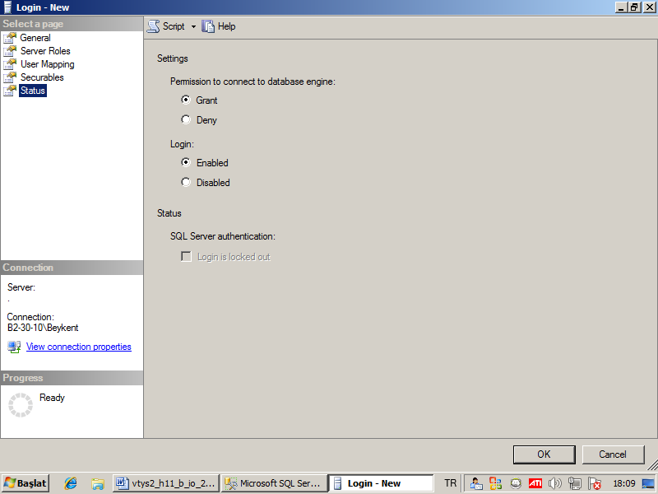

Grand: izin vermek
Deny : yasaklamak
Enabled: aktif
Disabled: pasif (girişe kapalı)

Ahmet isimli Login tanımladık.
Bu logine OrnekLtd veritabanına erişim haklarını taınlayalım.

Ahmet kullanıcısına OrnekLtd için erişim yetkisi verelim.

İki yol var.

Logins sekmesi atındaki ahmet’in özelliklerine bakacağız.

Özellikler penceresinde User Mapping sekmesini tıklıyoruz. OrnekLtd’i işaretliyoruz.

Ahmet kullanıcısı OrnekLtd’ye erişebilir. Ancak şu an hiçbir nesneyi görüntüleyemiyor.

Ahmet kullanıcısı musteri tablosunu sadece listeleyebilsin.

Musteri tablosu üzerinde sağ tuş özellikler tıklanır. Security sekmesinden haklar tanımlanır.

İzinler

ALTER : Yapıyı değiştirme ve drop izni
CONTROL : tümünü kapsar
DELETE : kayıt silme izni verir
INSERT : kayıt ekleme izni
REFERENCES : başka tablo ile ilişki kurma izni
UPDATE : kayıt güncelleme izni
TAKE OWNERSHIP : sahip izni

GRANT : izin verme
WITH GRANT : sahip olunan izni başkasına verme izni
DENY : yasak

EXECUTE : çalıştırma izni (fonksiyon ve prosedürde)

Şema üzerinde iz, verelim.

Server rollerinden sysadmin rolü en yetkili roldür. Bu yetkiye sahip kullanıcının yetkileri kıstlanamaz.

Owner rolü , sahip yetkisidir.

Bilgisayarım adres çubuğuna

\\B2-30-10\kenan

